POROČILO: INVAZIVNE RSTLINSKE VRSTE V MOJEM KRAJU

Slovensko ime: Enoletna suholetnica
Latinsko ime: ErigeronannuusIzvor: Severna Amerika
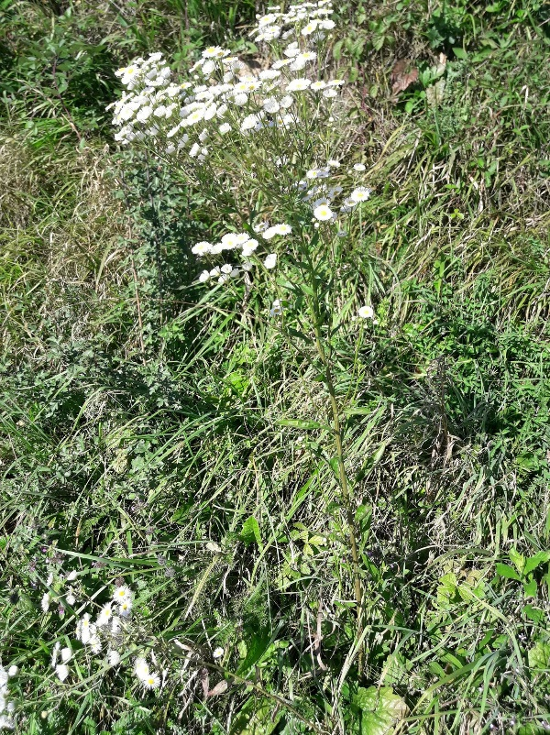

Enoletna suholetnica: Trebnje, 25.9.2018 ob 14.20

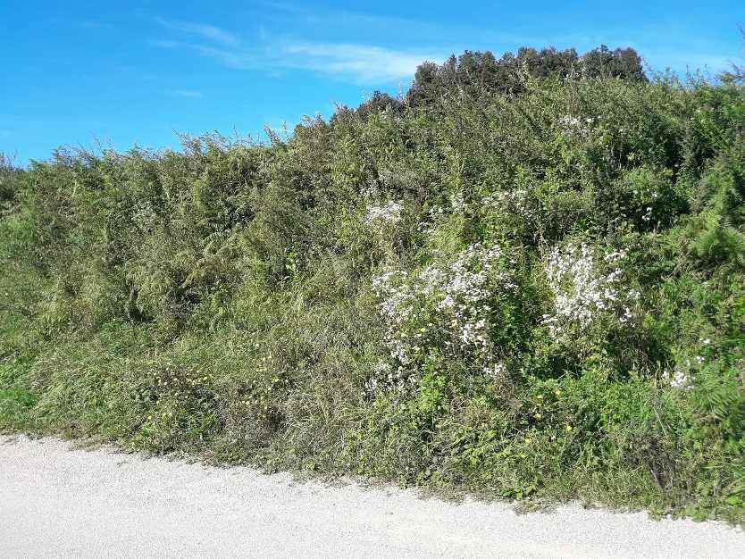

Rastišče: Trebnje, 25.9.2018 ob 14.21

Opis: Enoletna rastlina ali trajnica, s pokončnim, razvejenim, raztreseno dlakavim steblom. Listi so svetlozeleni, po obeh straneh dlakavi. Spodnji listi so narobejajčasti, dolgi do 10 cm, s krilatimi peclji. Zgornji listi so suličasti do črtalasti, nazobčani do celorobi, dolgi do 9 cm in široki do 2 cm. Beli do rožnati jezičasti in rumeni cevasti cvetovi so združeni v številne 15–20 mm široke koške. Enosemenski plodovi so dolgi 1–1,5 mm.

Habitat: Neredno košeni travniki, polja, opuščene njive, ruderalna mesta, logi, prodišča, cestni robovi in zelenice.
Status: Zelo pogosta, pojavlja se v večjem delu Slovenije, izjema so le najvišje ležeči predeli (redko nad 1000 m n. v.).

Obdobje cvetenja: Maj - Oktober

Obdobje zaznavnosti: Celo leto

Poti vnosa: Slepi potnik

Prvi podatek v Slovenij: 1840

V Sloveniji zelo pogosta:

- zelo raznolika rastišča: ob cestah, na opuščenih kmetijskih površinah, na gradbiščih, na travnikih in pašnikih
- širi se z vetrom (plodovi)
- agresiven plevel, neugoden vpliv na živino (slaba krmna vrednost).
Preventivni ukrepi:
- nadzorovanje širjenja
- obveščanje javnosti.
Odstranitev in nadzor vrste:
- odstranitev ni mogoča
- metoda odstranjevanja v primeru pojavljanja posameznih rastlin:
- puljenje (izkopavanje) celih rastlin,
- večletna redna košnja pred cvetenjem,
- pozor: Cvetoče rastline lahko tudi po košnji do konca razvijejo

Viri:
http://www.mop.gov.si/si/delovna_podrocja/narava/invazivne_tujerodne_vrste_rastlin_in_zivali/rastline_invazivne_tujerodne_vrste/enoletna_suholetnica_erigeron_annuus/enoletna_suholetnica_erigeron_annuus/

https://www.tujerodne-vrste.info/vrste/enoletna-suholetnica/

Slovensko ime: Navadna robinija ali neprava akacija
Latinsko ime: RobiniapseudoacaciaIzvor: Severna Amerika

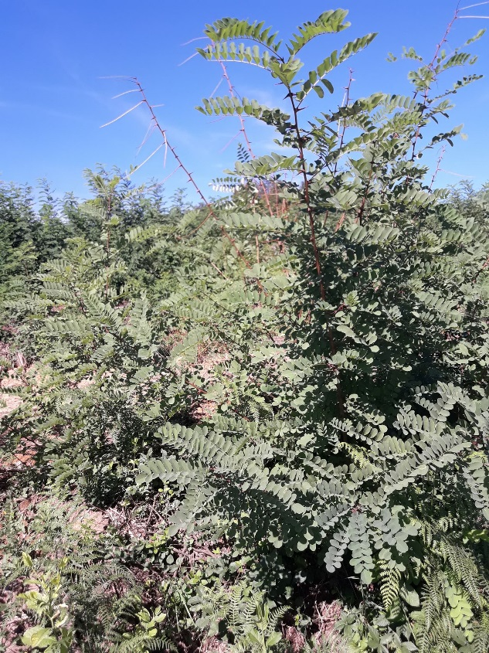

Akacija: Trebnje, 25.9.2018 ob 14.15

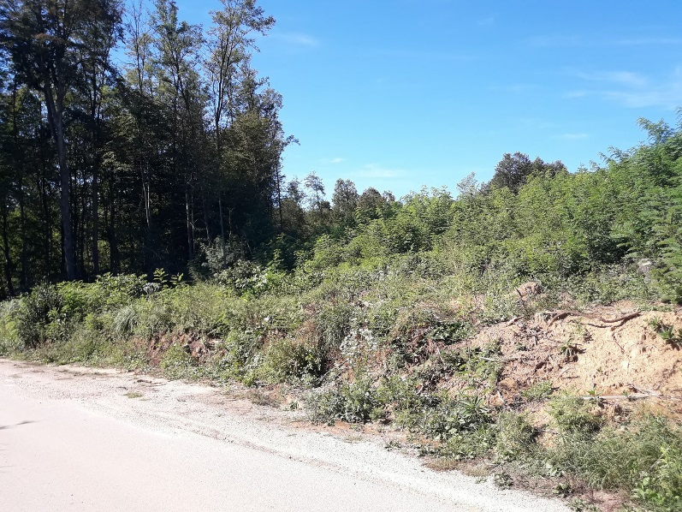

Akacija: Trebnje, 25.9.2018 ob 14.17

Opis:Drevo je samoraslo na vzhodu ZDA, od tam pa so jo zanesli povsod po svetu. V Evropi je tako navadna robinija že postala velik vsiljivec, ki se hitro širi.
Navadna robinija zraste do 25 metrov visoko, deblo pa ima pokončno, pokrito pa je z rjavo sivo močno razpokano skorjo. Krošnja drevesa je okrogla, sestavljajo pa jo veje, polne dolgih trnov. Listi so svetlo zeleni in pernato deljeni na manjše lističe. Listi so na rdeče rjave mlade vejice nameščeni premenjalno, sestavljeni pa so iz 7 do 20 majhnih lističev z gladkim listnim robom. Na bazi peclja poganjata iz veje po dva trna, ki sta v resnici preobražena prilista.
Cvetovi navadne robinije so beli in združeni v velika grozdasta socvetja, polna medu. Cvetovi so užitni, v času cvetenja (od maja do junija) pa z močnim vonjem privabljajo veliko žuželk. Oplojeni cvetovi postanejo viseči usnjati stroki, polni semen (od 4 do 10 fižolu podobnih semen).

Poseljenost:Domovina navadne robinije so ZDA, danes pa je ta drevesna vrsta razširjena tudi v Evropi, kjer ponekod zaradi hitrega razraščanja že postaja grožnja ekosistemu.
Razmnoževanje:Se s semeni ali potaknjenci ter s koreninskimi poganjki. Navadna robinija ne mara kamnite podlage in rastišč z zastajajočo vodo ali visoko podtalnico.
Za razvoj potrebujeveliko svetlobe, zaradi česar se najpogosteje pojavlja na gozdnih obronkih ali posekah.
Občutljiva je za veter, sneg in nizke temperature, zato je v Evropi najbolj razširjena v vinorodnih predelih. Najbolje uspeva v čistih sestojih, v gozdnih združbah raste skupaj z brezo, topolom, javorjem, jesenom, brestom, črnim gabrom in hrastom.
Viri:
https://sl.wikipedia.org/wiki/Navadna_robinija
http://cebelarstvo-bukseks.naspletu.com/akacija.html

Zara Kastelic, 4.e

